海绵擦变变变
2021年10月18日下午课后服务时间，二（16）中队的张懿萱妈妈带来了一些日常看到的海绵擦，小朋友们很奇怪，这个平平常常擦桌子的海绵能变成什么来呢？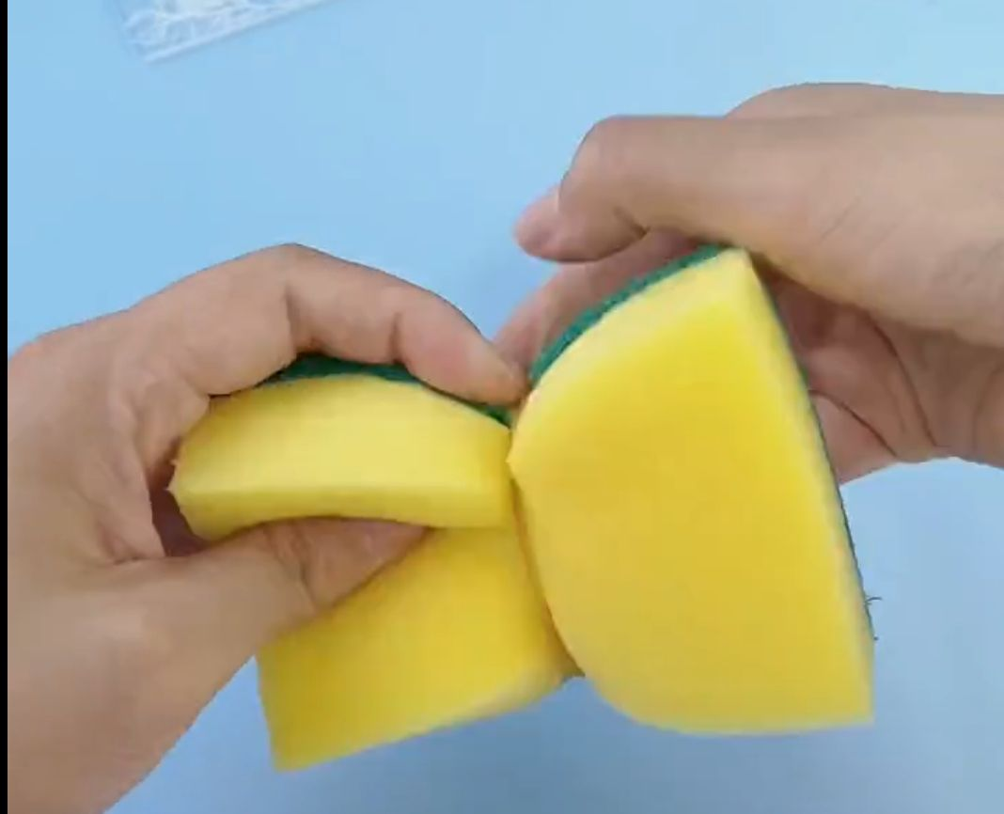
只见小萱妈妈左边一下，右边一下，海绵擦变了模样。不一会一个可爱的小动物出现在小朋友面前。

